**CONTINUACION DE LA SESION ORDINARIA 09 (NUEVE) DE LA COMISION EDILICIA PERMANENTE DE DERECHOS HUMANOS, EQUIDAD DE GENERO Y ASUNTOS INDIGENAS.**

**09 de agosto de 2023**

**Eva María de Jesús Barreto:** Buenos días compañeros muchas gracias por su asistencia estamos reunidos en la sala S. Vizcaíno el día de hoy, nueve de agosto del 2023, vamos a reanudar la sesión ordinaria número nueve de la comisión Permanente de Derechos Humanos Equidad de Género y Asuntos Indígenas, donde vamos a analizar la iniciativa del proyecto PUNTO FACIL, voy a declarar el quorum por lo que pasaré a la lista de asistencia-------------------------------------------

|  |  |  |  |  |  |  |
| --- | --- | --- | --- | --- | --- | --- |
| **COMISIÓN CONVOCANTE DERECHOS HUMANOS, EQUIDAD DE GÉNERO Y ASUNTOS INDÍGENAS.** | | | **Presente** | | **Ausente** | |
| **Presidenta** | | Lic. Eva Maria de Jesús Barreto |  | |  | |
| **Vocal** | | Yuritzi Alejandra Hermosillo Tejeda |  | |  | |
| **Vocal** | | Raul Chávez García |  | |  | |
| **COMISIÓN COADYUVANTE DE INNOVACIÓN CIENCIA Y TECNOLOGÍA** | | | | | | |
| **Presidenta** | | Lic. Laura Elena Martínez Ruvalcaba |  | |  | |
| **Vocal** | | Lic. Diana Laura Ortega Palafox |  | |  | |
| **Vocal** | | Lic. Yuritzi Alejandra Hermosillo Tejeda |  | |  | |
| **Vocal** | | Lic. Victor Manuel Monroy Rivera |  | |  | |
| **COMISIÓN COADYUVANTE DE CALLES, ALUMBRADO PÚBLICO Y CEMENTERIOS** | | | | | | |
| **Presidenta** | | Lic. Marisol Mendoza Pinto |  | |  | |
| **Vocal** | | Lic. Victor Manuel Monroy Rivera |  | |  | |
| **Vocal** | | Lic. Jorge de Jesús Juárez Parra |  | |  | |
| **INVITADOS** | | | | | | |
| **Presidenta** | Mtra. Nohemí Gutiérrez Guzmán, presidenta de la cámara nacional de comercio y servicios turísticos, (CANACO) | | |  | |  |

**Eva María de Jesús Barreto:** por lo que declaro fórum legal y vamos a dar inicio a la continuación no sin antes agradecerle a la maestra Nohemí Gutiérrez Guzmán presidenta de la CANACO, gracias por su asistencia a la regidora Mónica Reynoso bueno la pasada en la pasada sesión este nos llevamos a la tarea de invitar a la presidenta de la canaco también al director de Estacionómetros que no nos va a poder acompañar pero nos hizo llegar este un informe donde él nos señala, dónde están los estacionamientos exclusivos para las personas en situación de discapacidad de toda la ciudad entonces esto se va a [inaudible] a la base de datos también otra de la, otro de los de los puntos que nos llevamos era la cotización y el diseño de la lámina, el diseño las están las chicas de instituto Silviano Carrillo que son las creadoras del proyecto y la cotización me hicieron llegar una cotización de la imprenta magenta, y en esa una lámina de 23 por 30 nos saldría en 79 pesos también le comenté al licenciado de Estacionometros Alejandro que si nos podía ayudar con el costo me dijo que sin problema, que sin problema nos puede apoyar y también nos presta los parquímetros para poder instalar por debajo colocar los [inaudible] que tenemos más de 500 pero no es necesario los 500 pero si este mínimo uno por calle uno por cuadro. También pues queríamos comentarle aquí a la presidenta de la canaco si ellos nos podían hacer el favor de ser los que se encarguen de este proyecto que se llama punto fácil para alimentarlo alimentando la base de datos **Nohemí Gutiérrez Guzmán:** Claro que sí ya definitivamente primero felicitarles agradecerles por la invitación de poder estar con ustedes, definitivamente [inaudible] por retomar el tema tan importante que me comentaba la regidora no, que si teníamos como el dato de Cuántas empresas, actividades [inaudible] cámaras estaban en el tema de la inclusión Y definitivamente el dato es muy triste porque el porcentaje es casi nulo, entonces Creo que este programa el tema de capturar o de poder subir al sistema no nos implica nada Y si nos puede nos puede implicar mucho en el sentido de poder mover este a los empresarios para que cada vez nos tomemos más a este tema tan importante y que cada vez cada vez ahora sí tenemos más y más temas de del tema de inclusión no de poderes sumar a las personas que no están en condiciones similares a las que tenemos la bendición de estar bien entonces cuenten con el apoyo completamente para este tema que es la parte de la factura y demás y para poder sumar en lo que se venga adelante para poder incluir a más empresarios. **Eva María de Jesús Barreto:** pues muchas gracias este también no sé si tendríamos que pedirle a las chicas del código QR a las creadoras del proyecto un convenio de colaboración o se harían con el ayuntamiento **Jorge De Jesús Juárez** **Parra:** [inaudible]comentábamos el detalle de los estudiantes es que nos vamos dando, la idea es muy buena Este creo que vale la pena rescatarlo el ayuntamiento de alguna manera va a hacer una inversión de poner en los espacios de estacionamiento donde la gente se estaciona con silla de ruedas poner efectivamente estos códigos QR para que de alguna manera puedan este saber dónde puedan encontrar lugares de acceso fácil con silla de ruedas, en total entonces hablamos de la necesidad también de la banquetas que ahora quiero hacer un segundo paso Porque de nada sirve tener un QR y las personas con silla de ruedas no lleguen a ningún lado aun cuando lo manejan Cuál es el detalle principal que le vemos a la plataforma como una debilidad es que las muchachas son estudiantes y tarde o temprano, este proyecto aunque sea muy bueno, el ayuntamiento le va a meter dinero necesitamos que alguien le interese, se dedique a alimentar el sistema ¿sí? Entonces en realidad el ayuntamiento no tiene como tal, pues no sabemos en qué momento qué restaurante tiene y acceso qué parte tiene como tal servicio o como tal y lo que sí estamos buscando a través de la canaco yo lo que comentábamos en la comisión es que si a ustedes de alguna manera el ayuntamiento haría el gasto de los señalamientos, haría el gasto a lo mejor de reparar algunas maquetas a través de la obra pública para ver [inaudible] este hacer una política completas para este programa pero necesitamos la segunda parte, quien le esté dando alimentación y este programa ya lo de alguna manera las muchachas ya hicieron el primer cáliz y a lo mejor ustedes como como canaco les interesa tomarlo y estarlo alimentando y no dejarlo caer porque algo importante hablábamos de los señalamientos las muchachas traían unos pequeños cartones de policarbonato ¿sí?, pero bueno de estos ¿cuánto tiempo te duran a la intemperie? ósea en realidad dura muy poco ¿no? Y entonces si queremos que mínimo dure la administración o por lo menos tres años sí necesitan ser de materiales un poco más este más más duro por lo menos de aluminio o, no sé qué materiales haya y en donde puedan este escanearlos ¿no? pero por lo menos este tiempo que duren esos QR también esté ahí en alimentando la base de datos y que le esté dando la continuidad entonces la intención de la invitación Nohemí era esa sí porque para poder llevar a cabo esto viene desde una escuela primaria el tema.  **Marisol Mendoza Pinto:** preparatoria [inaudible] **Jorge De Jesús Juárez** **Parra:**  Pero al final de cuentas de nada sirve en realidad que el ayuntamiento le meta este, pues dinero a las plataformas estas por lo menos a las placas, a la lámina no ya digamos que las banquetas es útil para todo el mundo sí, es para todos pero que en realidad es para que realmente sea útil necesitamos alguien externo que lo está alimentando sí entonces la verdad es que yo no creo que las muchachas digan yo veo que se montan a la plataforma de Google Maps, yo siento que no hay una especie como derechos de autor como tal, estás trabajando sobre una plataforma de identidad de alguien correcto y autorizas dar más datos tú de lo que yo estoy proporcionando como tal pero este, esa prácticamente es la invitación Nohemí de echar adelante este programa, esta situación ¿no?[inaudible] **Nohemí Gutiérrez Guzmán:** Si, lo que comentaba Jorge es que cuentandefinitivamente con la con el apoyo porque aparte también nosotros como cámara tenemos como esa parte de tener que, queremos hacer más empresas socialmente responsables no entonces creo que tema importante más que estar alimentando el sistema sería también socializarlo ósea porque de nada va a servir si tienes un sistema y no lo socializas entonces creo que el punto importante es socializarlo insisto con los socios de cámara que son como los que nosotros podemos tener como mayor cercanía este y ver cómo también ellos pudieran aportar no dice sabes qué si quiero sumar si quiero poner porque tenemos en cámara tenemos empresas grandes ya importantes pero la mayoría somos empresarios de familiares, empresas pequeñas que podemos ir sembrando el que cada uno nos, podamos hacer no en las condiciones que podamos entonces creo que lo más importante más que estar alimentando el sistema que creo que lo menos este fácil lo podemos hacer porque también nosotros contamos con chicos de servicio social de la universidad entonces también para ellos es darles tarea que también sumen al principio pero creo que lo importante sería socializarlo para que más empresas este tengamos la conciencia de adoptar este tema **Eva María De Jesús Barreto:** así es, cada vez se vayan agregando más. **Nohemí Gutiérrez Guzmán:** así es. **Eva María de Jesús Barreto:** adelante regidora Laura. **Laura Elena Martínez Ruvalcaba:** Gracias la primera vez que tuvieron esta sesión este me tuve que disculpar no pude asistir pero por supuesto que me parece muy buena esta, porque lo vimos en el pleno, esta actividad y recogiendo un poquito los comentarios que ya se han vertido y para hacer como una especie también de lanzamiento del PUNTO FÁCIL y eso tal vez sí, si se debiera o se pudiera hacer un convenio de colaboración con la canaco en términos este fáciles obviamente de lo que se va a hacer de lo que se compromete un lado y otro y así también se tiene un instrumento legal con el que se puede hacer: una reunión de canaco, con los miembros una rueda de prensa, para darlo a conocer y ya con un instrumento legal más formal. Entonces a mí me parece que sí se pudiera transitar a esa parte y hacerlo este más grande que se conozca te comentaba la regidora Eva que ya se habían utilizado los parquímetros para hacer algún tipo de publicidad del propio [inaudible] en la administración creo que fue la del 2015 se lanzó una campaña porque se quería dar a conocer, que el ciudadano supiera en que se iba o en qué se gasta la monedita que pones en el parquímetro y entonces se hicieron, esa publicidad de decir tu dinero se gasta en esta asociación civil en esta, en esta y en esta entonces el licenciado Alejandro ya tiene muy claro incluso este debe de tener cuando se pusieron, el, la medida correcta para mandarlos a este a cotizar, y máxime si él este a través de la opd se va a hacer el desembolso económico Pues porque me parece muy bien pues es fortalecer yo creo que el programa para que tenga más Impacto. **Eva María De Jesús Barreto:** muchas gracias regidora Laura¿algún otro comentario? Adelante regidor. **Víctor Manuel Monroy Rivera:** Nada más este poner sobre la mesa el reconocimiento [inaudible] porque al final [inaudible] no se les puede comprar la idea, no es algo que se pueda hacer de manera legal, pero sí creo que [inaudible] en base al esfuerzo cuando de repente veo el [inaudible] y hablaban ya de hipótesis y [inaudible] investigación y cuando veo que son de segundo semestre, ¿no? digo, están bien chiquitas como para ya [inaudible] algo así, ¿no? el estar interesadas en un tema de este tiempo ¿no? entonces bueno se ve una formación [inaudible], del trabajo que debemos de hacer también, me lleva mucho la reflexión. No sé qué reconocimiento se les pueda dar [inaudible], zas, y también nada más, no se ahí que incentivo pudieran tener también las empresas ¿no?, porque de alguna manera, [inaudible] ir más allá únicamente de que este localizado hay negocios que deberían de ver que, buscar la manera de tener una silla especifica, una mesa especifica, rampas, que, en su momento, este, digo no puede haber un incentivo ¿no? [inaudible] pero si algún distintivo de reconocimiento ¿no?, ósea que se vea que esa empresa, ósea, que se vea eso de la empresa socialmente responsable [inaudible] negocio local que haga este, ese protocolo al interior que se necesita poner una rampa, que se necesitan, porque nosotros no somos discapacitados [inaudible] digo, tendríamos que de alguna manera, este [inaudible] dinero [inaudible] pudiera este, proyectarse con una reunión, como, que los empresarios que al final de cuentas son los que forman la ciudad este, que, para irlos transitando ¿no? en ese sentido no nada más que se quede como un localizador de espacios, si no que termine [inaudible] más allá. **Eva María De Jesús Barreto:** Gracias regidor, adelante maestra Marisol **Marisol Mendoza Pinto:** [inaudible] **Nohemí Gutiérrez Guzmán:**  Sí de hecho comentarles que justo en este tema de principalmente de cómo incentivar a las empresas en todos los sentidos, porque tristemente somos empresas constituidas legalmente pero dejamos de hacer muchas cosas legalmente ¿no?, como comentario teníamos un porcentaje muy alto todavía al inicio de este año con socios tanto del área restaurantera que también formo parte de [inaudible] como lo que es canal como canaco que no teníamos licencias municipales ¿no? , y había, es un tema que creo que ni siquiera viene aquí por temas burocráticos que ha salido mejorando y que hemos tenido como como cambios en este sentido, en el tema de capacitarnos también porque [inaudible] la mayoría somos empresas pequeñas todavía ¿no?, y nos hace falta muchísima capacitación para poder dar el salto a que seamos socialmente responsables, a que cumplamos con todo lo que nos toca como empresarios, y estamos buscando justamente también con el ayuntamiento como con el tema de desarrollo económico cómo buscar incentivarlos darles un, este, una insignia diferente a aquellos empresarios que se estén sumando a todas estas, son un montón de cosas no que tenemos que empaparnos poco a poco, pero sí definitivamente el incentivo a todos nos gusta. Entonces eso también va a ser un motivador para que puedan, se puedan sumar y que puedan sumar más, no de hecho [inaudible] del propio ayuntamiento ¿no?, tema de déjate del descuento que puedas hacer con cierto pago [inaudible] la licencia, decir si yo estoy capacitado me voy a evitar este y este y este proceso a la hora que vaya a sacar mi licencia municipal, entonces que ya vayamos a un paso adelante por aquellos que sean, que se estén regularizando y que se [inaudible] superar se podría decir, pero si definitivamente tendríamos que buscar algo así, y como dice la maestra ¿no? este claro que en el este, galardones anuales podemos poner también esa categoría, entonces que también les gustaría igual reconocimiento. **Eva María De Jesús Barreto:** pues no sé si alguien más tenga. **Marisol Mendoza Pinto:** y se me hace muy bien lo que comenta el ingeniero Monroy de darles un reconocimiento a las alumnas del colegio, porque fue un proyecto de escuela [inaudible] entonces tienen que aplicarlo y miren hasta dónde está llegando, entonces el impacto social si lo están logrando, si se va a lograr con el apoyo de todos los que estamos aquí. **Eva María De Jesús Barreto:** de hecho si escanea el QR te direcciona al primer cuadro de la ciudad y ella se dieron la tarea de ir, este, físicamente a revisar y que si estuviera con la rampa o señalamientos, entonces cuando vienen a mí yo les comento y si lo trasladamos a todo el municipio y no nada más a donde haya estacionamientos o donde haya restaurantes con rampas para acceso a estas personas en situaciones de discapacidad y ellas no dimensionaron pues el impacto que podía tener este, le comentó a, le hicieron una entrevista a un señor y en, el menciona que fue de muy de mucha ayuda, él viene cada semana a recibir tratamiento, y está en silla de ruedas y él dice, y dónde vamos a comer no hay dónde comer, y gracias al QR ha podido localizar diferentes restaurantes y no comer solamente en uno, entonces sí sé, te genera un poquito más de economías y nos va a servir mucho yo tengo mucha fe en este proyecto y sí como dice el regidor víctor y la maestra, no dejar de reconocer a los, a las estudiantes son seis chicas, son 5 jovencitas este que si ellas están involucradas en el diseño ellas van a hacer el diseño, les pedimos que modificaran ese diseño, y ellas están ahorita enfocadas en el diseño, e igual se va a llamar punto fácil el nombre no va a cambiar, sigue siendo punto fácil y si yo [inaudible] ese punto, con el reconocimiento. **Nohemí Gutiérrez Guzmán:** creo que aquí también los, muy muy importante de reconocimiento hacia ellas en la motivación porque yo platico mucho con los chicos que trabajan en un restaurante, y si les digo ¿no? el tema de que esta, ósea, la, el país está en las manos de los jóvenes y es mucha quejadera ahorita por el tema de los incumplimientos porque no les pueden decir nada, porque, entonces yo siempre lo he puesto, de hecho también tenemos ahí en cámara un posible este una posible reunión con una mesa de trabajo, en el que comentamos que, yo les digo a los a los empresarios a la gente ya [inaudible] arriba este, porque ellos por qué nosotros ellos se tienen que adaptar a nosotros tenemos que hacer una comunión de adaptación mucho de generaciones, ósea porque uno como como gente ya más grande reniega, si es que no lo entiende pero cuando nos hemos escuchado para saber qué es lo que creen ellos y buscar un punto intermedio para buscar el cómo poder fluir ¿no? ¿somos generaciones diferentes?, sí, y tenemos que buscar cómo nos comunicamos cómo nos entendemos para las dos partes encontrar el punto y salir adelante entonces creo que es sumamente importante que se le reconozca a estas chicas porque estamos hablando de chicas que no tienen más de 18 años, ósea entonces si es de verdad de reconocerlas de decir y también me invitarlas a que inviten ellos a que se sumen más gente como como se me ocurre ahorita por ejemplo ya tenemos tanto el CUSUR como el TEC tienen las ingenierías en sistemas ¿no? cómo podremos sumar ya a un nivel ya más universitario que a lo mejor pueden sumar con ellas y ganarle más crecimiento porque deben de estar limitadas pues tanto puedes aprender en la prepa, pero el solo hecho de poder sumar a lo mejor en el mismo proyecto a ya otro nivel este académico que puede ser la de una licenciatura u una ingeniería que puedan sumar también jóvenes y que más le puedan incluir a este proyecto para que sigan los mismos jóvenes diciendo, me están tomando en cuenta ¿no? están tomando en cuenta mi esfuerzo me están escuchando qué es lo que ellos quieren entonces pues también pudiera ser por ahí buscar algo como como propuestas. **Eva María De Jesús Barreto:** muchas gracias Nohemí si ya no hay ningún otro comentario les parece si lo sometemos ya a votación. **Jorge De Jesús Juárez** **Parra:** que ahora sí que es lo vas a someter a votación, ¿qué vamos a votar? **Eva María De Jesús Barreto:** ah,[inaudible] **Jorge De Jesús Juárez** **Parra:** bueno, lo que votaríamos a lo mejor son, lo que vayas a necesitar para el gasto, no sé cómo vaya a salir el gasto [inaudible] gasto como tal, pero yo creo que [inaudible] retomarlo bien con la directora Laura yo creo que si es importante este convenio con la canaco y con las muchachas de alguna manera con los estudiantes como tal ¿no?, este yo creo [inaudible] votación es que estamos de acuerdo un convenio con la escuela, aparte con [inaudible], la escuela [inaudible] **Laura Elena Martínez Ruvalcaba:** [inaudible], lo va a pagar estacionometros, entonces que también lo ponga escrito ¿no? **Jorge De Jesús Juárez** **Parra:** [inaudible] **Eva María De Jesús Barreto:** ¿y eso también se somete a votación?, ¿lo del costo? [inaudible] Laura **Elena Martínez Ruvalcaba:** es como decir se va a hacer un convenio ya tenemos de donde el dinero, o sea. **Yuritzi Alejandra Hermosillo Tejeda:** se solicita un presupuesto a estacionometros. **Laura Elena Martínez Ruvalcaba:** y ahora que el presupuesto lo consigan ellos. **Yuritzi Alejandra Hermosillo Tejeda:** también les solicitan [inaudible] una campaña de comunicación social, **Jorge De Jesús Juárez** **Parra:** [inaudible]ya le habías platicado el tema, y él dijo que esos letreros los podía el poner con parquímetros **Yuritzi Alejandra Hermosillo Tejeda:** le solicitan una campaña una en redes con comunicación social **Laura Elena Martínez Ruvalcaba:** si, es la idea, poder solicitar una campaña y a lo mejor en el no sé ya no sé yo en el marco de lanzamiento del punto fácil este reconocer a las chicas no sé ósea podríamos por qué no poner hasta eso que haya un evento de lanzamiento del proyecto donde vayan a estar los involucrados y ahí se les puede hacer el reconocimiento a las jovencitas. **Víctor Manuel Monroy Rivera:** a las niñas, a la escuela, a la maestra [inaudible] y es como de entregado esta oferta de la escuela hacia canal **Eva María de Jesús Barreto:** reconocimiento a las chicas, a las autoras del proyecto. [inaudible] **Laura Elena Martínez Ruvalcaba:** sí se puede promocionar también como como la firma del convenio, y aprovechan para hacer la [inaudible] vienen y firman, no sé ¿no?, puede haber varias maneras. **Eva María de Jesús Barreto:** el reconocimiento les parece si lo creamos el día del convenio, de la firma, o el tres de diciembre que es el día de la discapacidad. [inaudible] **Laura Elena Martínez Ruvalcaba:** me parece que es muy buen marco y a lo mejor el tiempo para tener todo es bastante. **Jorge De Jesús Juárez** **Parra:** [inaudible] y más información porque estás muy corto en la información al momento de que le das clic **Laura Elena Martínez Ruvalcaba:** si, apenas Alejandro incluyó los estacionamientos que van a ir ojalá que pueda ir haciendo una lista también de sus asociados que tienen rampas y este, y [inaudible] incluyentes y se va alimentando, me parece muy bien la fecha del 3 de diciembre o en el marco de esta conmemoración [inaudible] **Marisol Mendoza Pinto:** uno de los familiares de las chicas es médico y tiene un consultorio y él dijo que quería poner este, esta lamina en su consultorio para que ellos supieran que su consultorio era incluyente que tenía rampa, y que tenían estacionamiento ¿no?,[inaudible] invitarlos al [inaudible] también a todos ¿no?, **Yuritzi Alejandra Hermosillo Tejeda:** una campaña de inscripción y a lo mejor generar un link, de si te interesa participar ponte aquí tus datos, para que puedas participar **Nohemí Gutiérrez Guzmán:** si, está bien **Laura Elena Martínez Ruvalcaba:** porque acá bueno, son puros comercios. De hecho, ahorita que lo menciona la maestra, hay muchos consultorios que sí son incluyentes y tienen sus rampas todo entonces también pueden quedar dentro de. **Jorge De Jesús Juárez** **Parra:** dentro de los afiliados. **Víctor Manuel Monroy Rivera:** quizá pueda servir eso, ósea que sea un distintivo como el de la fase cero [inaudible], y que se pegue y se les entregue. **Laura Elena Martínez Ruvalcaba:** sí por la cantidad de negocios o de consultorios que estamos hablando yo creo que es viable que son puntos [inaudible]. **Yuritzi Alejandra Hermosillo Tejeda:** [inaudible] pero que sean negocios que deseen participar o hacer difusión de que ya son incluyentes. **Eva María de Jesús Barreto:** Jorge [inaudible] ayuntamiento con la cámara nacional. **Jorge De Jesús Juárez** **Parra:** [inaudible] porque las muchachas, ósea, yo como vi la intención de las muchachas la última vez [inaudible] por pasarles la contraseña para que alguien más se anime [inaudible] con el director de la escuela lo que se pretende hacer eso. **Eva María de Jesús Barreto:** ahí se puede solicitar en el convenio, lo de solicitar a la comunicación social la difusión del programa. **Jorge De Jesús Juárez** **Parra:**  si, a lo largo dijo Yuri hace rato decía que hay entre las clínicas por ejemplo, [inaudible] preguntaba a Yuri cuantos metros había pero hay clínicas ahí hablando nada más del sector restaurantero o de comercio como tal pero la parte de la medicina como tal también tiene ramas a las clínicas que actualmente, cada vez hay más clínicas, y decir que pusiéramos una invitación a los que quisieran darse de alta. **Yuritzi Alejandra Hermosillo Tejeda:** como generar un link de registro, aunque no pague directamente el gobierno ni la CANACO su lámina solamente es un registro ya que tengas el registro ya se hace la impresión. **Eva María de Jesús Barreto:** bueno les voy a dar lectura el primero se instruye al departamento de jurídico para elaboración de convenios de colaboración con la cámara nacional de comercio y servicios turísticos la canaco el H. ayuntamiento municipal de Zapotlán el grande jalisco y el instituto Silviano carrillo, ese sería el primero, el segundo solicitar al licenciado santos Alejandro Jiménez cuevas director del organismo de estacionómetros el presupuesto para el pago de las láminas, el tercero solicitar al departamento de comunicación social la elaboración de un link de registro para aquellos interesados en participar en el proyecto punto fácil así como la difusión del programa una vez aprobado, el cuarto se emita reconocimiento a las alumnas creadoras del proyecto así como a su profesor y escuela, puede ser el instituto, en el marco del día mundial de la discapacidad a celebrarse el día 3 de diciembre, les parece bien, eso es lo que se sometería a votación, entonces quien esté a favor de aprobar los puntos leídos anteriormente favor de hacerlo levantando su mano. ---------------------------------------

**Sentido del voto para la aprobación del punto 3 del orden del día**

|  |  |  |  |  |
| --- | --- | --- | --- | --- |
| **COMISIÓN CONVOCANTE DERECHOS HUMANOS, EQUIDAD DE GÉNERO Y ASUNTOS INDÍGENAS.** | | **A favor** | **En contra** | **En Abstención** |
| **Presidenta** | Lic. Eva Maria de Jesús Barreto |  |  |  |
| **Vocal** | Yuritzi Alejandra Hermosillo Tejeda |  |  |  |
| **Vocal** | Raul Chávez García | **AUSENTE** | | |
| **COMISIÓN COADYUVANTE DE INNOVACIÓN CIENCIA Y TECNOLOGÍA** | |  | | |
| **Presidenta** | Lic. Laura Elena Martínez Ruvalcaba |  |  |  |
| **Vocal** | Lic. Diana Laura Ortega Palafox |  |  |  |
| **Vocal** | Lic. Yuritzi Alejandra Hermosillo Tejeda |  |  |  |
| **Vocal** | Lic. Victor Manuel Monroy Rivera |  |  |  |
| **COMISIÓN COADYUVANTE DE CALLES, ALUMBRADO PÚBLICO Y CEMENTERIOS** | |  | | |
| **Presidenta** | Lic. Marisol Mendoza Pinto |  |  |  |
| **Vocal** | Lic. Victor Manuel Monroy Rivera |  |  |  |
| **Vocal** | Lic. Jorge de Jesús Juárez Parra |  |  |  |

aprobado por unanimidad de los presentes - - - - - - - - - - - - - - - - - -- - - - - -- - - - - -

**PUNTO NUMERO 4.- PUNTOS VARIOS ----------------------------------------------------**

Al no haberse agendado en la última sesión puntos varios pasamos al - - - - - - - - -

**PUNTO NUMERO 5.- CLAUSURA ------------------------------------------------------------**

punto número cinco que sería el punto de clausura por lo que pido ponernos de pie y siendo las 12 con 6 minutos de hoy miércoles nueve de agosto del 2023 damos por clausurado la sesión ordinaria número nueve de la comisión audiencia permanente de derechos humanos muchas gracias Nohemí, gracias compañeros. -

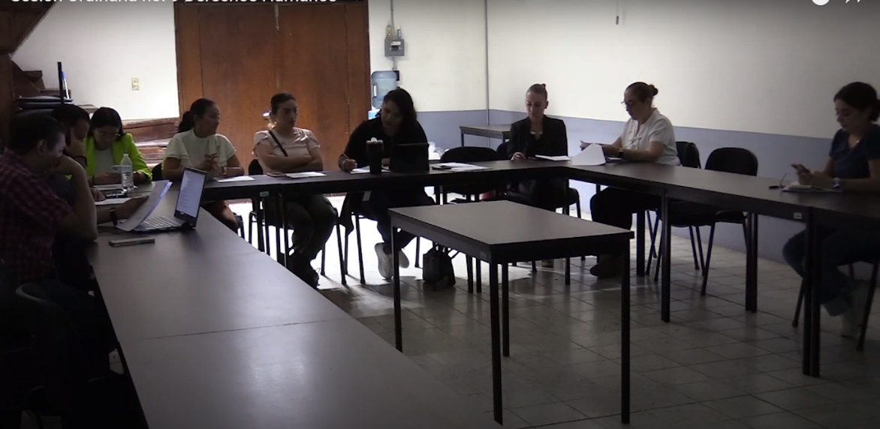

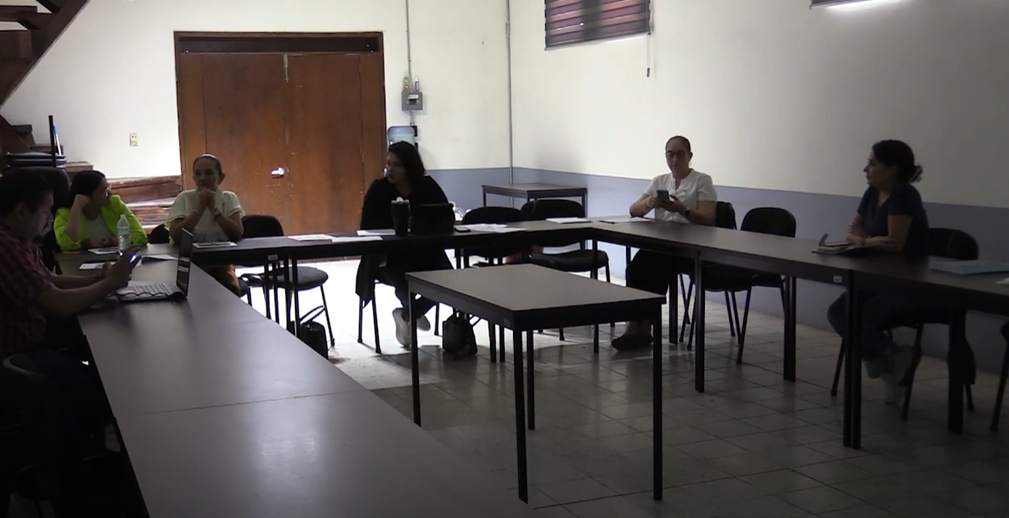

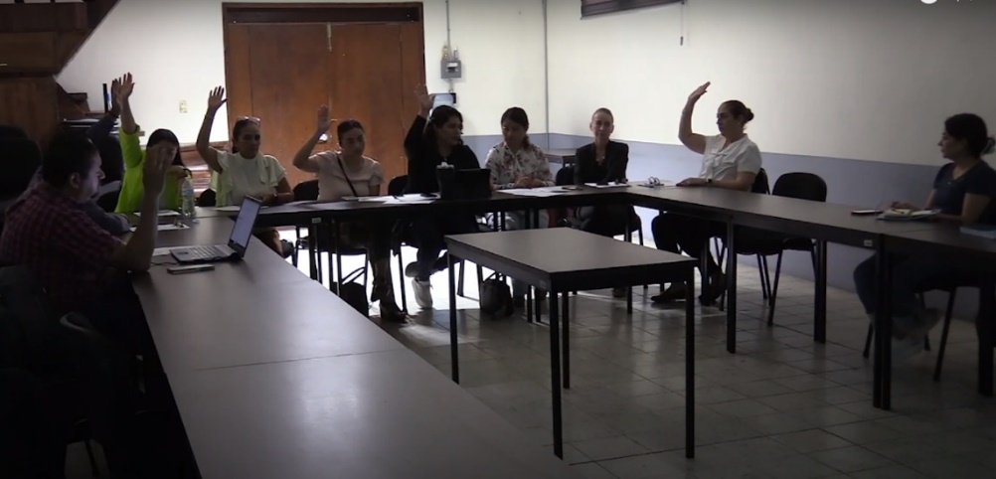

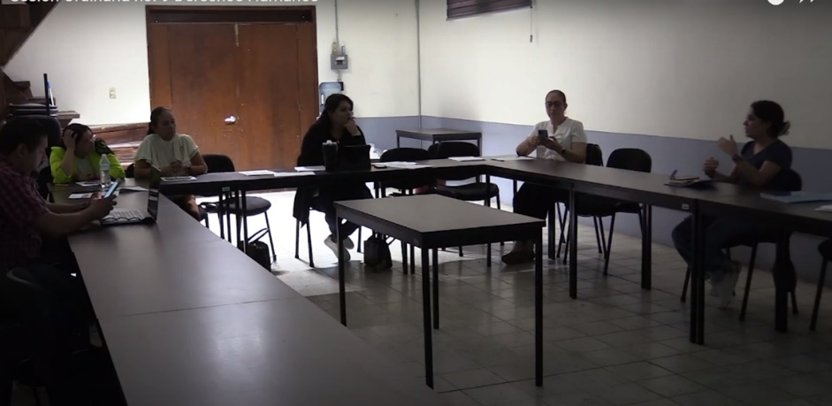

**ATENTAMENTE**

“2023, AÑO DEL 140 ANIVERSARIO DEL NATALICIO DE CLEMENTE OROZCO”

Cd. Guzmán, Jalisco a 09 de agosto de 2023.

**COMISION EDILICIA PERMANENTE DE DERECHOS HUMANOS, EQUIDAD DE GENERO Y ASUNTOS INDIGENAS**

_____________________________

EVA MARIA DE JESUS BARRETO

Presidenta

­­­­

|  |  |
| --- | --- |
| _____________________  YURITZI ALEJANDRA HERMOSILLO TEJEDA  Vocal | ­­­­­­­­­­­­­­­­­­­­­_____________________  RAÚL CHAVEZ GARCÍA  Vocal |

**COMISION EDILICIA PERMANENTE DE INNOVACIÓN CIENCIA Y TECNOLOGÍA**

__________________________________

LAURA ELENA MARTINEZ RUVALCABA

Presidenta

|  |  |
| --- | --- |
| ______________________________  DIANA LAURA ORTEGA PALAFOX  vocal | ______________________________  YURITZI ALEJANDRA HERMOSILLO TEJEDA  Vocal |
| _______________________________  VICTOR MANUEL MONROY RIVERA  Vocal | |

**COMISION EDILICIA PERMANENTE CALLES ALUMBRADO PUBLICO Y CEMENTERIOS**

_________________________

MARISOL MENDOZA PINTO

Presidenta

|  |  |
| --- | --- |
| __________________________  VICTOR MANUEL MONROY RIVERA  Vocal | _____________________________  JORGE DE JESUS JUAREZ PARRA  Vocal |

La presente hojas de firmas corresponda al acta **CONTINUACION DE LA SESION ORDINARIA 09 (NUEVE) DE LA COMISION EDILICIA PERMANENTE DE DERECHOS HUMANOS, EQUIDAD DE GENERO Y ASUNTOS INDIGENAS del día 09 de agosto de 2023.** ---------------------------------------------------------------------------------------------------------CONSTE----------------------------------------------------------------------------------------

La presente hojas de firmas corresponda al acta **CONTINUACION DE LA SESION ORDINARIA 09 (NUEVE) DE LA COMISION EDILICIA PERMANENTE DE DERECHOS HUMANOS, EQUIDAD DE GENERO Y ASUNTOS INDIGENAS.**

----------------------------------------------------------------------------CONSTE-----------------------------------------------------------------------